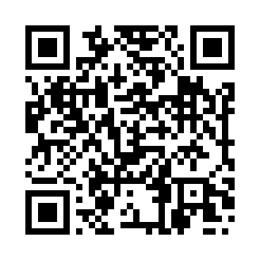[](http://nalog.ru/)

8-800-222-22-22

www.nalog.gov.ru

**УВАЖАЕМЫЙ НАЛОГОПЛАТЕЛЬЩИК!**

**ДЛЯ ВАС РЕАЛИЗОВАНА БЕСПЛАТНАЯ ВЫДАЧА КЭП!**

С 1 января 2022 года выдача бесплатной квалифицированной электронной подписи (КЭП) осуществляется **ТОЛЬКО** в Удостоверяющем центре ФНС России и организациях партнерах (ПАО Сбербанк, Банк ВТБ, ГК «Ростех»).

Чтобы минимизировать финансовые и имиджевые риски, в том числе исключить случаи приостановки операций по банковским счетам, необходимо заранее позаботиться о получении КЭП УЦ ФНС Росcии.

**ВНИМАНИЕ!** С 12 апреля 2022 года в сертификат КЭП ФНС России входит **бесплатная лицензия** СКЗИКрипто-Про со сроком действия равной сроку действия КЭП! Скачать дистрибутив программного обеспечения для работы с электронной подписью можно на сайтах ООО КриптоПро<https://cryptopro.ru/fns_experiment>, АО «ИнфоТеКС» <https://infotecs.ru/fns_experiment>

**ТАКЖЕ СООБЩАЕМ**, что будут действовать 2 электронные подписи: выданная коммерческими организациями до срока её окончания, или **до 31.12.2022**года и выданная УЦ ФНС России.

**КАК МОЖНО ПОЛУЧИТЬ БЕСПЛАТНУЮ КЭП?**

Для этого необходимо обратиться в любую налоговую инспекцию региона, можно также предварительно записаться на прием через сервисы ФНС России «Личный кабинет налогоплательщика» или «Запись на прием в инспекцию» на услугу «Выдача КЭП».

Для получения КЭП **при себе необходимо иметь:**

* USB-носитель ключевой информации (токен), сертифицированный ФСТЭК России или ФСБ России (можно использовать уже имеющиеся носители при условии их соответствия требованиям);
* Паспорт;
* СНИЛС.

**ГДЕ МОЖНО ИСПОЛЬЗОВАТЬ КЭП?**

* На всех электронных площадках и в сервисах (принимать госзаказы, работать с ЕГАИС, оформлять сделки и др.);
* При взаимодействии с налоговыми органами в электронном виде, например, через сервис «Представление налоговой и бухгалтерской отчетности в электронной форме».

**Консультацию и техническое сопровождение можно получить:**

* с помощью сервиса на сайте ФНС России «Техническая поддержка сервисов»;
* по телефону Единого контакт-центра ФНС России: 8-800-222-2222.

**Управление ФНС России по Московской области**